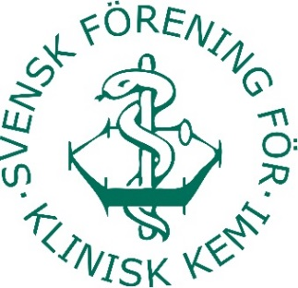
Agenda
Årsmöte för SFKK 2022

Datum: 4:e maj, 17:00
Plats: R24+25, Gothia towers, Göteborg
Digitalt: Länk*

Föredragningslista
- Mötet öppnas
- Val av mötesordförande
- Val av mötessekreterare
- Val av justeringspersoner
- Godkännande av kallelseprocess och fastställande av föredragningslista
- Fastställande av föregående årsmötesprotokoll
- Redogörelse för styrelsens verksamhetsberättelse 2022
- Rapport om bokslut och resultaträkning för verksamhetsåret 2022
- Genomgång av revisionsberättelse
- Hedersmedlemmar
- Beslut om ansvarsfrihet för styrelsen
- Val av:
- Ordförande
- Vice ordförande
- Sekreterare
- Skattmästare
- Kommunikationsansvarig
- Två ordinarie ledamöter och två suppleanter
- Två revisorer och revisorssuppleant
- Valberedning, minst tre medlemmar varav en sammankallande

- Information om val av eventuell erforderlig representation i svenska, nordiska och internationella sektioner.
- Fastställande av årsavgift
- Övriga anmälda frågor
- Mötets avslutande

*Uppgifter för digitalt deltagande (vid behov):
Mötes-ID: 325 969 505 079
Lösenord: N9zF3p
Eller ring in (endast ljud)
+46 8 505 218 11,,648559614#
Telefonkonferens-ID: 648 559 614#

